السـيرة الذاتيـة
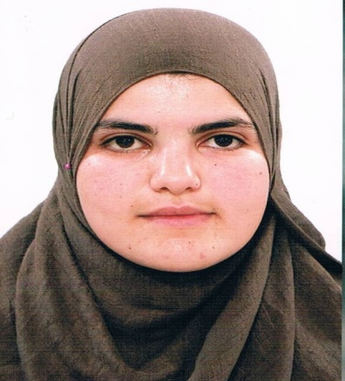
البيانات الشخصية

الإسم واللقب: نصيب أميرة
تاريخ ومكان الميلاد: 05/12/1988 عين ولمان سطيف
الجنسية: جزائرية
الإقامة: حي الغابة بوطالب سطيف
البريد الإلكتروني: necib.amira@yahoo.com
المؤهلات العلمية

- ليسانس في ميدان العلوم الإقتصادية وعلوم التسيير، فرع علوم التسيير تخصص مالية
- ماستر في ميدان العلوم الإقتصادية وعلوم التسيير، فرع علوم إقتصادية تخصص نقود ومؤسسات مالية.
- تسجيل في الدكتوراه للسنة الرابعة تخصص نقود ومالية.
مؤهلات أخرى
- شهادة كفاءة في الإعلام الآلي (Montage, Windows, Microsoft office, maintenance soft)
- اللغات الأجنبية: الفرنسية والإنجليزية
الأنشطة المهنية

- منصب أستاذة مؤقتة بكلية العلوم الإقتصادية وعلوم التسيير جامعة قسنطينة 2 خلال السداسي الأول للسنة الجامعية 2012-2013.
- منصب أستاذة مؤقتة بكلية العلوم السياسية جامعة قسنطينة 3 للسنة الجامعية 2012-2013.
- منصب أستاذة مؤقتة بكلية العلوم الإقتصادية وعلوم التسيير جامعة قسنطينة 2 للسنة الجامعية 2013-2014.

